Não Comerei da Alface a Verde Pétala
Vinicius de Moraes
Não comerei da alface a verde pétala
Nem da cenoura as hóstias desbotadas
Deixarei as pastagens às manadas
E a quem maior aprouver fazer dieta.
Cajus hei de chupar, mangas-espadas
Talvez pouco elegantes para um poeta
Mas peras e maçãs, deixo-as ao esteta
Que acredita no cromo das saladas.
Não nasci ruminante como os bois
Nem como os coelhos, roedor; nasci
Omnívoro: dêem-me feijão com arroz
E um bife, e um queijo forte, e parati
E eu morrerei feliz, do coração
De ter vivido sem comer em vão.
Extraído do livro "Para Viver um Grande Amor", Livraria José Olympio Editora S. A.- Rio de Janeiro, 1984, pág. 84.
*¨*¨*¨*¨*¨*¨*¨*¨*¨*¨*¨*¨*¨*¨*¨*¨*¨*¨*¨*
“O fogo no rabo da ideia pegou
No ano de mil seiscentos e nove
O cientista Galileu por a+b calculou
Que o Sol não se mexe
Que a Terra se move”
(Bertold Brecht)

*¨*¨*¨*¨*¨*¨*¨*¨*¨*¨*¨*¨*¨*¨*¨*¨*¨*¨*¨*¨*¨*¨*

Luz do Sol

Caetano Veloso
Luz do sol
Que a folha traga e traduz
Em verde novo
Em folha, em graça
Em vida, em força, em luz...
Céu azul
Que venha até
Onde os pés
Tocam a terra
E a terra inspira
E exala seus azuis...
Reza, reza o rio
Córrego pro rio
Rio pro mar
Reza correnteza
Roça a beira
A doura areia...
Marcha um homem
Sobre o chão
Leva no coração
Uma ferida acesa
Dono do sim e do não
Diante da visão
Da infinita beleza...
Finda por ferir com a mão
Essa delicadeza
A coisa mais querida
A glória, da vida...
Luz do sol
Que a folha traga e traduz
Em ver de novo
Em folha, em graça
Em vida, em força, em luz...
Reza, reza o rio
Córrego pro rio
Rio pro mar
Reza correnteza
Roça a beira
A doura areia...
Marcha um homem
Sobre o chão
Leva no coração
Uma ferida acesa
Dono do sim e do não
Diante da visão
Da infinita beleza...
Finda por ferir com a mão
Essa delicadeza
A coisa mais querida
A glória, da vida...
Luz do sol
Que a folha traga e traduz
Em ver de novo
Em folha, em graça
Em vida, em força, em luz...

*¨*¨*¨*¨*¨*¨*¨*¨*¨*¨*¨*¨*¨*¨*¨*¨*¨*¨*
A ciência pode classificar
e nomear os órgãos de um sabiá
mas não pode medir seus encantos.
A ciência não pode calcular
quantos cavalos de força existem
nos encantos de um sabiá.
Quem acumula muita informação
perde o condão de adivinhar: divinare.
Os sabiás divinam.
(Manoel de Barros)

*¨*¨*¨*¨*¨*¨*¨*¨*¨*¨*¨*¨*¨*¨*¨*¨*¨*
A onda
a onda anda
aonde anda
a onda?
a onda ainda
ainda onda
ainda anda
aonde?
aonde?
a onda a onda.
(Manuel Bandeira, In: Estrela da Tarde)

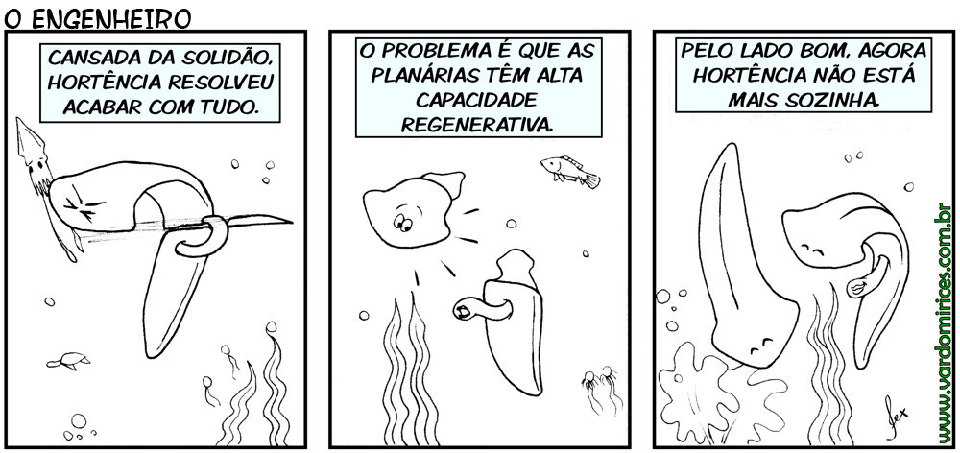

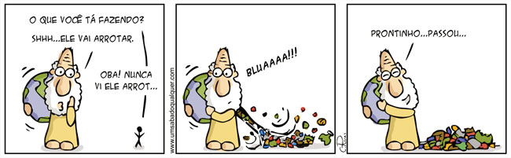

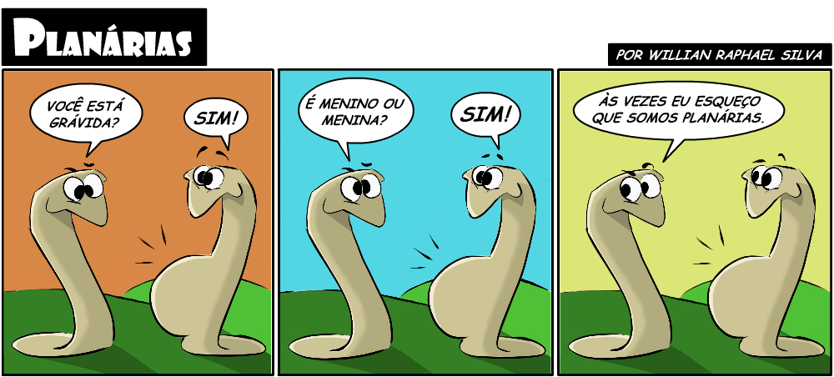

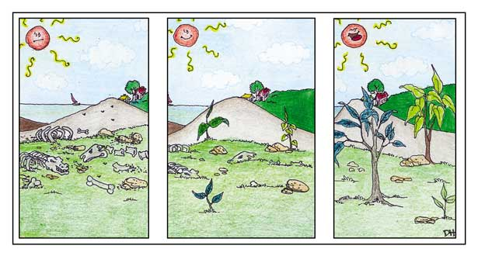

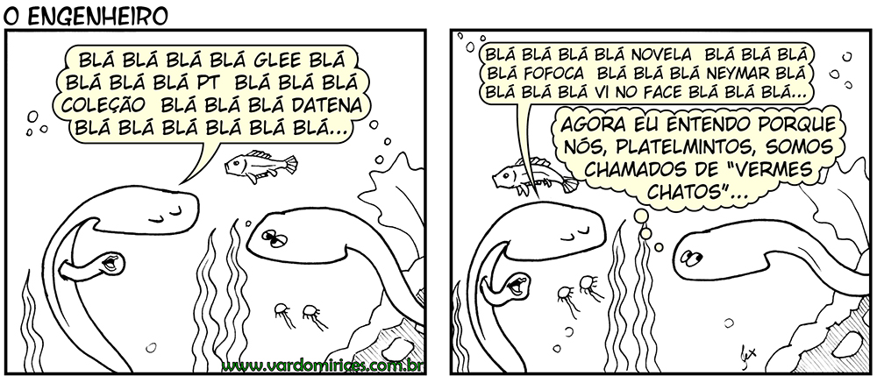

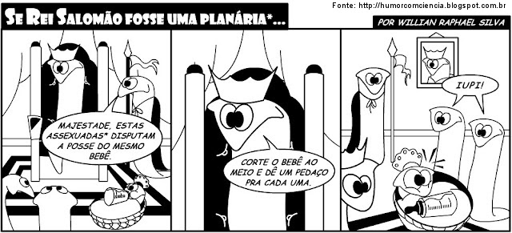

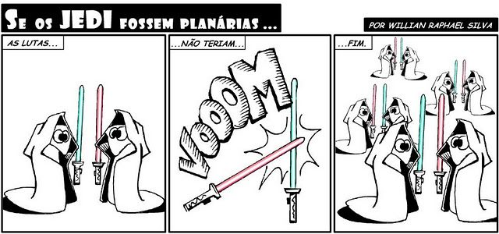

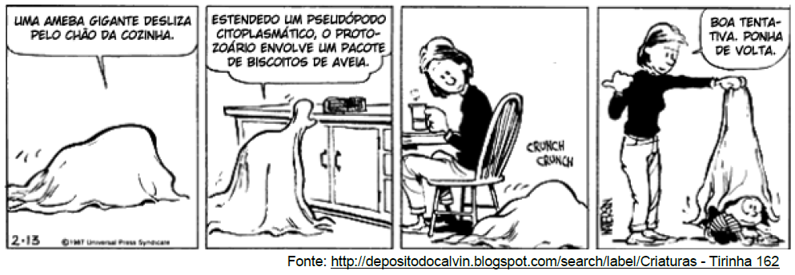
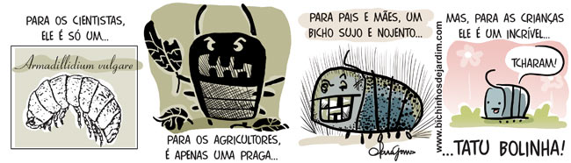

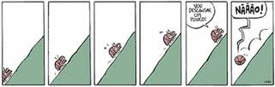
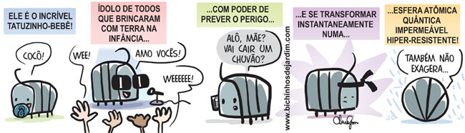
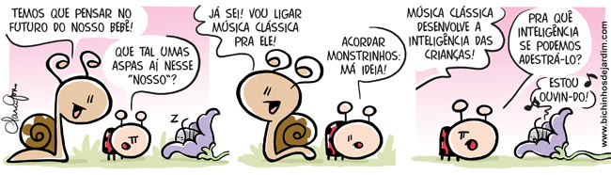

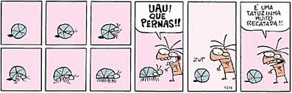

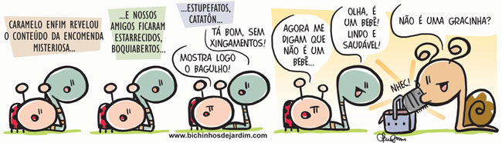

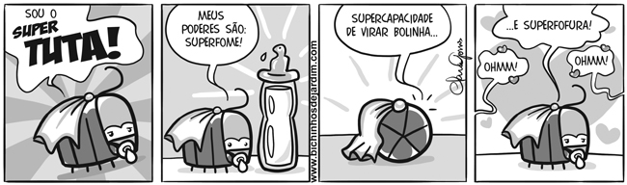

Quanta

Gilberto Gil
Quanta do latim
Plural de quantum
Quando quase não há
Quantidade que se medir
Qualidade que se expressar
Fragmento infinitésimo
Quase que apenas mental
Quantum granulado no mel
Quantum ondulado no sal
Mel de urânio, sal de rádio
Qualquer coisa quase ideal
Cântico dos cânticos
Quântico dos quânticos
Canto de louvor
De amor ao vento
Vento arte do ar
Balançando o corpo da flor
Levando o veleiro pro mar
Vento de calor
De pensamento em chamas
Inspiração
Arte de criar o saber
Arte, descoberta, invenção
Teoria em grego quer dizer
O ser em contemplação
Cântico dos cânticos
Quântico dos quânticos
Sei que a arte é irmã da ciência
Ambas filhas de um Deus fugaz
Que faz num momento
E no mesmo momento desfaz
Esse vago Deus por trás do mundo
Por detrás do detrás
Cântico dos cânticos
Quântico dos quânticos

A Ciência em si
Gilberto Gil, Arnaldo Antunes
Se toda coincidência
Tende a que se entenda
E toda lenda
Quer chegar aqui
A ciência não se aprende
A ciência apreende
A ciência em si
Se toda estrela cadente
Cai pra fazer sentido
E todo mito
Quer ter carne aqui
A ciência não se ensina
A ciência insemina
A ciência em si
Se o que pode ver, ouvir, pegar, medir,
pesar
Do avião a jato ao jaboti
Desperta o que ainda não, não se pôde
pensar
Do sono eterno ao eterno devir
Como a órbita da Terra abraça o
vácuo devagar
Para alcançar o que já estava aqui
Se a crença quer se materializar
Tanto quanto a experiência quer se
abstrair
A ciência não avança
A ciência alcança
A ciência em si.

Átimo de pó

Gilberto Gil
Entre a célula e o céu
O germe e Perseu
O quark e a Via-Láctea
A bactéria e a galáxia
Entre agora e o eon
O íon e Órion
A lua e o magnéton
Entre a estrela e o elétron
Entre o glóbulo e o globo blue
Eu, um cosmos em mim só
Um átimo de pó
Assim: do yang ao yin
Eu e o nada, nada não
O vasto, vasto vão
Do espaço até o spin
Do sem-fim além de mim
Ao sem-fim aquém de mim
Den de mim

Pop Wu Wei (Letra)
O movimento estÃ¡ para o repouso
assim como o sofrimento estÃ¡ para o gozo
o sofrimento estÃ¡ para o gozo
assim como o movimento estÃ¡ para o repouso
Por isso eu faÃ§o tudo pra nÃ£o fazer nada
ou entÃ£o nÃ£o faÃ§o nada pra fazer tudo
eu gosto de deixar a onda me levar sem nadar
deixar o barco correr
mas como o povo diz que Deus teria dito
"faz a tua parte que eu te ajudarei"
melhor considerar o dito por nÃ£o dito e dizer
"tudo que eu puder farei"
O movimento estÃ¡ para o repouso
assim como o sofrimento estÃ¡ para o gozo
o sofrimento estÃ¡ para o gozo
assim como o movimento estÃ¡ para o repouso
Meu bem
eu sei que posso estar cantando prosa
e como Ã© perigosa a minha afirmaÃ§Ã£o
sair do movimento bem que pode ser um tormento
eis outra constataÃ§Ã£o
o fato Ã© que eu sou muito preguiÃ§oso
tudo que Ã© repouso me darÃ¡ prazer
se Deus achar que eu mereÃ§o viver sem fazer nada
que eu faÃ§a por merecer

Enquanto a tragédia de Rabicó se desenrolava no camarote do navio afundado, Narizinho e Emília escolhiam figurinos em casa de dona Aranha Costureira. Depois passaram a escolher fazendas. Dona Aranha tirou dos seus armários de madrepérola um vestido cor do mar com todos os seus peixinhos; e com o maior pouco caso, como se fosse de alguma casinha barata, desdobrou-o diante das freguesas assombradas.
— Que maravilha das maravilhas! — exclamou Narizinho, de olhos arregalados, sentindo uma tontura tão forte que teve de sentar-se para não cair.
“Era um vestido que não lembrava nenhum outro desses que aparecem nos figurinos. Feito de seda? Qual seda nada! Feito de cor — e cor do mar! Em vez de enfeites conhecidos — rendas, entremeios, fitas, bordados, plisses ou vidrilhos, era enfeitado com peixinhos do mar. Não de alguns peixinhos só, mas de todos os peixinhos — os vermelhos, os azuis, os dourados, os de escamas furta-cor, os compridinhos, os roliços como bolas, os achatados, os de cauda bicudinha, os de olhos que parecem pedras preciosas, os de longos fios de barba movediços — todos, todos!… Foi ali que Narizinho viu como eram infinitamente variadas a forma e a cor dos habitantes do mar. Alguns davam idéia de verdadeiras jóias vivas, como se feitos por um ouvires que não tivesse o menor dó de gastar os mais ricos diamantes e opalas e rubis e esmeraldas e pérolas e turmalinas da sua coleção. E esses peixinhos-jóias não estavam pregados no tecido, como os enfeites e aplicações que se usam na terra. Estavam vivinhos, nadando na cor do mar como se nadassem n’água. De modo que o vestido variava sempre, e variava tão lindo, lindo, lindo, que a tontura da menina apertou e ela pôs-se a chorar.
— É a vertigem da beleza! — exclamou dona Aranha sorridente, dando-lhe a cheirar um vidrinho de éter.
Emília espichou a munheca para apalpar a fazenda; queria ver se era encorpada.
— Não bula! — murmurou Narizinho com voz fraca, ainda de olhos turvos.
O mais lindo era que o vestido não parava um só instante. Não parava de faiscar e brilhar, e piscar e furta-cor, porque os peixinhos não paravam de nadar nele, descrevendo as mais caprichosas curvas por entre as algas boiantes. As algas ondeavam as suas cabeleiras verdes e os peixinhos brincavam de rodear os fios ondulantes sem nunca tocá-los nem com a pontinha do rabo. De modo que tudo aquilo virava e mexia e subia e descia e corria e fugia e nadava e boiava e pulava e dançava que não tinha fim… A curiosidade de Emília veio interromper aquele êxtase.
— Mas quem é que fabrica esta fazenda, dona Aranha? — perguntou ela, apalpando o tecido sem que Narizinho visse.
— Este tecido é feito pela fada Miragem — respondeu a costureira.
— E com que a senhora o corta?
— Com a tesoura da Imaginação.
— E com que agulha o cose?
— Com a agulha da Fantasia.
— E com que linha?
— Com a linha do Sonho.
— E… por quanto vende o metro?
Narizinho, já mais senhora de si, deu-lhe uma cotovelada.
— Cale-se, Emília. Os peixinhos podem assustar-se com as suas asneiras e fugir do vestido.”

(trecho de “Vestido Maravilhoso” In: Monteiro Lobato, Reinações de Narizinho, vol. 1)

